人工智能教学实验平台

深圳市金得通电子有限公司
2019年10月8日

人工智能实验室建设背景
自从 Google 的人工智能 AlphaGO 成为围棋界的百胜将军开始，AI(Artificial Intelligence，人工智能)这两个英文字，刹那间成为科技业最热门的关键字之一。人工智能的迅速发展将深刻改变人类社会生活、改变世界。为抢抓人工智能发展的重大战略机遇，构筑我国人工智能发展的先发优势，加快建设创新型国家和世界科技强国，按照党中央、国务院部署要求，国务院制定了如下规划。
未来规划：
人工智能发展进入新阶段。经过60多年的演进，特别是在移动互联网、大数据、超级计算、传感网、脑科学等新理论新技术以及经济社会发展强烈需求的共同驱动下，人工智能加速发展，呈现出深度学习、跨界融合、人机协同、群智开放、自主操控等新特征。大数据驱动知识学习、跨媒体协同处理、人机协同增强智能、群体集成智能、自主智能系统成为人工智能的发展重点，受脑科学研究成果启发的类脑智能蓄势待发，芯片化硬件化平台化趋势更加明显，人工智能发展进入新阶段。当前，新一代人工智能相关学科发展、理论建模、技术创新、软硬件升级等整体推进，正在引发链式突破，推动经济社会各领域从数字化、网络化向智能化加速跃升。
人工智能成为国际竞争的新焦点。人工智能是引领未来的战略性技术，世界主要发达国家把发展人工智能作为提升国家竞争力、维护国家安全的重大战略，加紧出台规划和政策，围绕核心技术、顶尖人才、标准规范等强化部署，力图在新一轮国际科技竞争中掌握主导权。当前，我国国家安全和国际竞争形势更加复杂，必须放眼全球，把人工智能发展放在国家战略层面系统布局、主动谋划，牢牢把握人工智能发展新阶段国际竞争的战略主动，打造竞争新优势、开拓发展新空间，有效保障国家安全。
人工智能成为经济发展的新引擎。人工智能作为新一轮产业变革的核心驱动力，将进一步释放历次科技革命和产业变革积蓄的巨大能量，并创造新的强大引擎，重构生产、分配、交换、消费等经济活动各环节，形成从宏观到微观各领域的智能化新需求，催生新技术、新产品、新产业、新业态、新模式，引发经济结构重大变革，深刻改变人类生产生活方式和思维模式，实现社会生产力的整体跃升。我国经济发展进入新常态，深化供给侧结构性改革任务非常艰巨，必须加快人工智能深度应用，培育壮大人工智能产业，为我国经济发展注入新动能。
人工智能带来社会建设的新机遇。我国正处于全面建成小康社会的决胜阶段，人口老龄化、资源环境约束等挑战依然严峻，人工智能在教育、医疗、养老、环境保护、城市运行、司法服务等领域广泛应用，将极大提高公共服务精准化水平，全面提升人民生活品质。人工智能技术可准确感知、预测、预警基础设施和社会安全运行的重大态势，及时把握群体认知及心理变化，主动决策反应，将显著提高社会治理的能力和水平，对有效维护社会稳定具有不可替代的作用。
人工智能发展的不确定性带来新挑战。人工智能是影响面广的颠覆性技术，可能带来改变就业结构、冲击法律与社会伦理、侵犯个人隐私、挑战国际关系准则等问题，将对政府管理、经济安全和社会稳定乃至全球治理产生深远影响。在大力发展人工智能的同时，必须高度重视可能带来的安全风险挑战，加强前瞻预防与约束引导，最大限度降低风险，确保人工智能安全、可靠、可控发展。
我国发展人工智能具有良好基础。国家部署了智能制造等国家重点研发计划重点专项，印发实施了“互联网+”人工智能三年行动实施方案，从科技研发、应用推广和产业发展等方面提出了一系列措施。经过多年的持续积累，我国在人工智能领域取得重要进展，国际科技论文发表量和发明专利授权量已居世界第二，部分领域核心关键技术实现重要突破。语音识别、视觉识别技术世界领先，自适应自主学习、直觉感知、综合推理、混合智能和群体智能等初步具备跨越发展的能力，中文信息处理、智能监控、生物特征识别、工业机器人、服务机器人、无人驾驶逐步进入实际应用，人工智能创新创业日益活跃，一批龙头骨干企业加速成长，在国际上获得广泛关注和认可。加速积累的技术能力与海量的数据资源、巨大的应用需求、开放的市场环境有机结合，形成了我国人工智能发展的独特优势。
同时，也要清醒地看到，我国人工智能整体发展水平与发达国家相比仍存在差距，缺少重大原创成果，在基础理论、核心算法以及关键设备、高端芯片、重大产品与系统、基础材料、元器件、软件与接口等方面差距较大；科研机构和企业尚未形成具有国际影响力的生态圈和产业链，缺乏系统的超前研发布局；人工智能尖端人才远远不能满足需求；适应人工智能发展的基础设施、政策法规、标准体系亟待完善。
面对新形势新需求，必须主动求变应变，牢牢把握人工智能发展的重大历史机遇，紧扣发展、研判大势、主动谋划、把握方向、抢占先机，引领世界人工智能发展新潮流，服务经济社会发展和支撑国家安全，带动国家竞争力整体跃升和跨越式发展。
人工智能高端人才培养：
把高端人才队伍建设作为人工智能发展的重中之重，坚持培养和引进相结合，完善人工智能教育体系，加强人才储备和梯队建设，特别是加快引进全球顶尖人才和青年人才，形成我国人工智能人才高地。
培育高水平人工智能创新人才和团队。支持和培养具有发展潜力的人工智能领军人才，加强人工智能基础研究、应用研究、运行维护等方面专业技术人才培养。重视复合型人才培养，重点培养贯通人工智能理论、方法、技术、产品与应用等的纵向复合型人才，以及掌握“人工智能+”经济、社会、管理、标准、法律等的横向复合型人才。通过重大研发任务和基地平台建设，汇聚人工智能高端人才，在若干人工智能重点领域形成一批高水平创新团队。鼓励和引导国内创新人才、团队加强与全球顶尖人工智能研究机构合作互动。
加大高端人工智能人才引进力度。开辟专门渠道，实行特殊政策，实现人工智能高端人才精准引进。重点引进神经认知、机器学习、自动驾驶、智能机器人等国际顶尖科学家和高水平创新团队。鼓励采取项目合作、技术咨询等方式柔性引进人工智能人才。统筹利用“千人计划”等现有人才计划，加强人工智能领域优秀人才特别是优秀青年人才引进工作。完善企业人力资本成本核算相关政策，激励企业、科研机构引进人工智能人才。
建设人工智能学科。完善人工智能领域学科布局，设立人工智能专业，推动人工智能领域一级学科建设，尽快在试点院校建立人工智能学院，增加人工智能相关学科方向的博士、硕士招生名额。鼓励高校在原有基础上拓宽人工智能专业教育内容，形成“人工智能+X”复合专业培养新模式，重视人工智能与数学、计算机科学、物理学、生物学、心理学、社会学、法学等学科专业教育的交叉融合。加强产学研合作，鼓励高校、科研院所与企业等机构合作开展人工智能学科建设。

深圳金得通人工智能实验室建设思路

2.1 人工智能实验箱特色
- 采用了人工智能视觉与语音技术+嵌入式Linux技术+物联网技术+机械臂控制技术+AR技术的融合,
- 同时满足了“人工智能+嵌入式”、“人工智能+物联网” 、“人工智能+机器人”的基础教学需求；
- 设计了多个创新教学项目：AI计算机视觉仓库货物分拣、整理 ；AI语音机械臂控制、货物分拣；AR仓库货物分拣等
- 视觉摄像头结合机械臂，采用了移动侦测目标方式（非固定摄像头方式）；
- 采用了高性能的人工智能计算单元。；
- 设置了全键盘，可实现直接在实验箱上的Ubuntu系统中进行应用程序开发；
- 配套设计了系统的“嵌入式人工智能”课程体系；
- 配套系统的Python、TensorFlow、PaddlePaddle及人工智能机器学习相关理论及应用实验；
- 产品荣获山东省物联网协会科技进步二等奖。

2.2 人工智能实验箱产品图
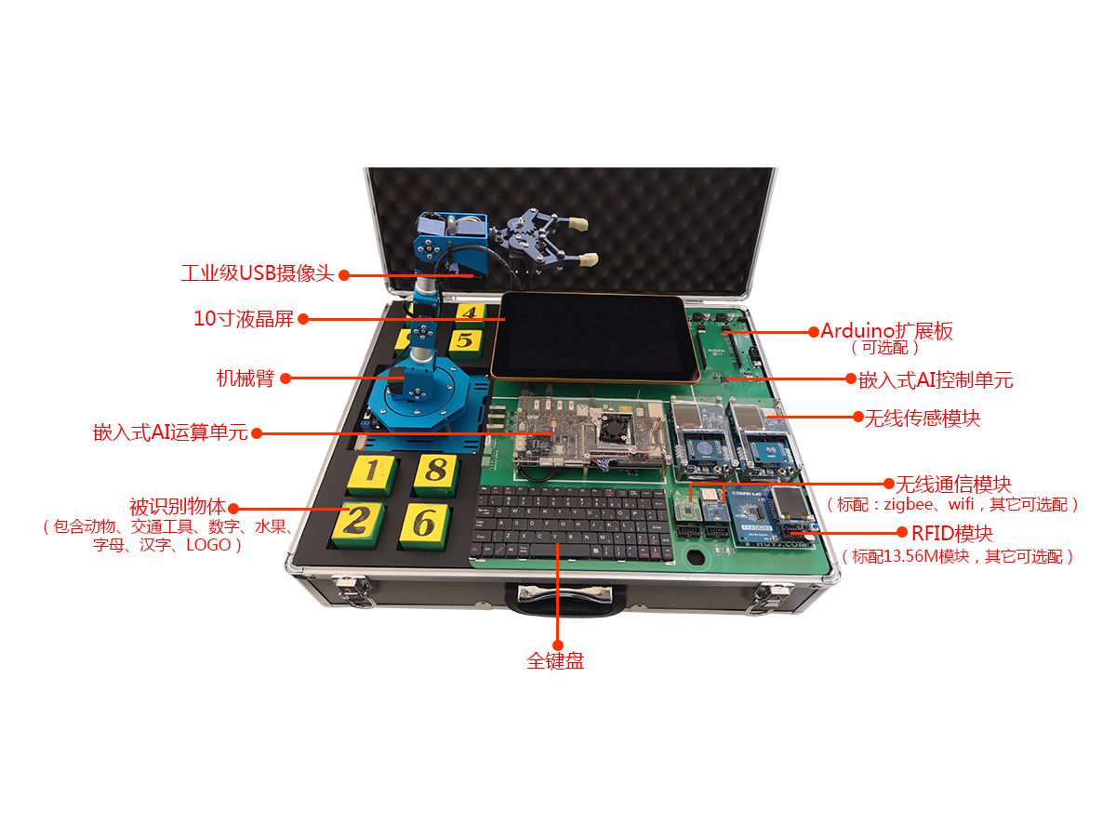
（人工智能教学实验箱结构图）

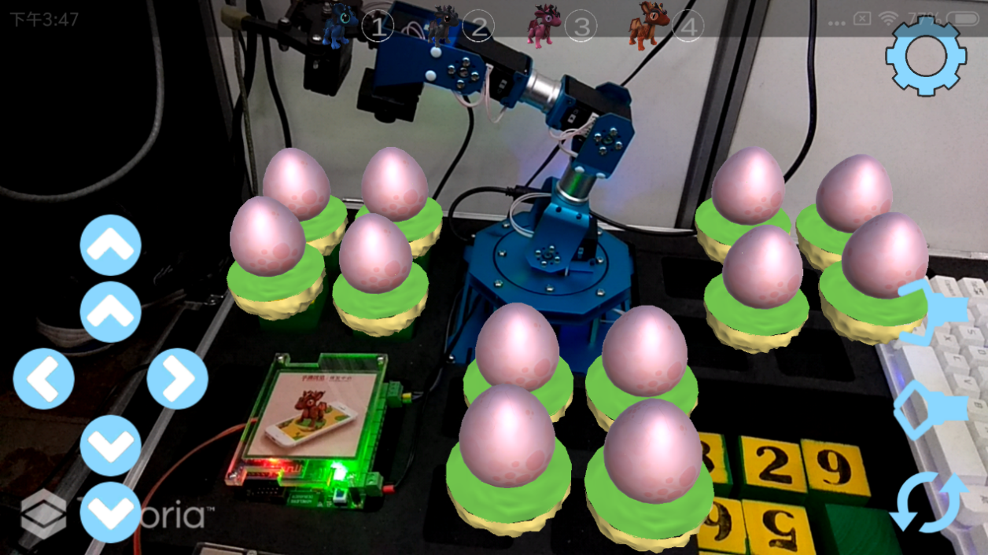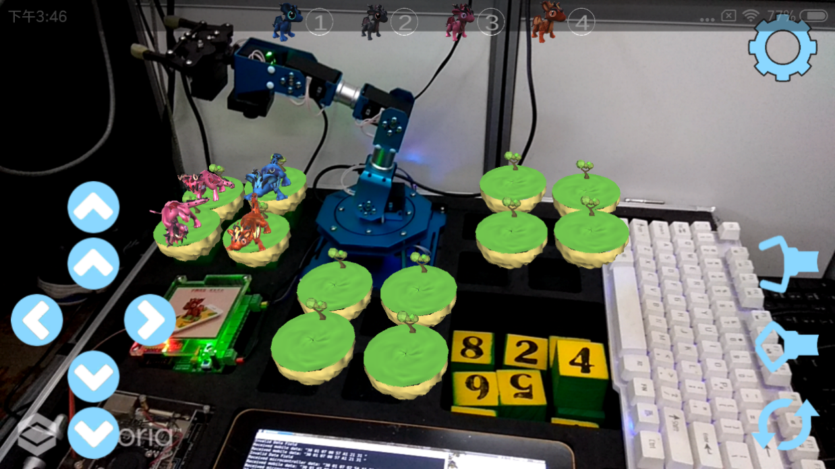
（AR货物分拣效果示意图）

（人工智能教学实验平台控制系统）
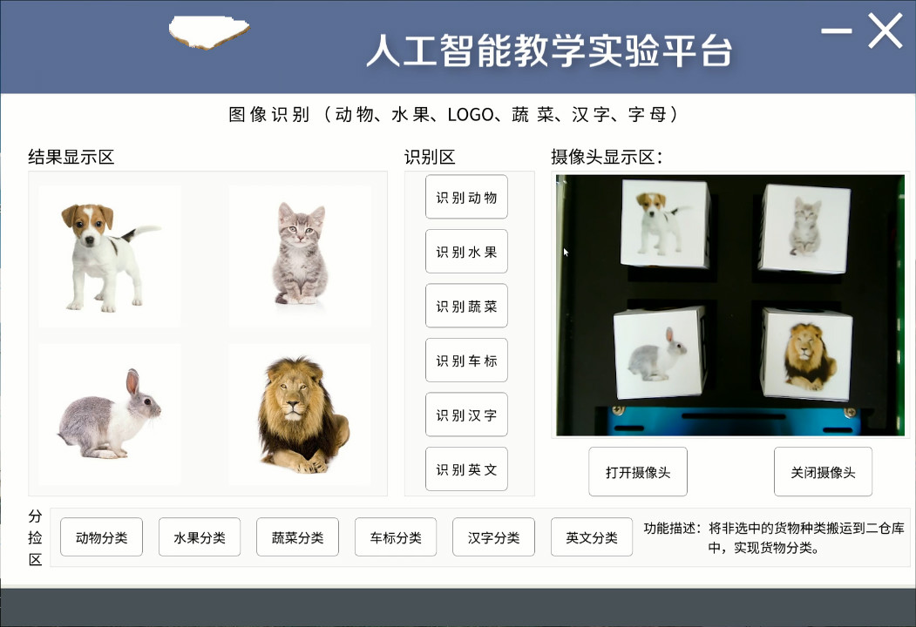

（仓库货物分类系统）

2.3 人工智能教学资源库
人工智能是对让计算机展现出智慧的方法的研究。计算机在获得正确方向后可以高效工作，在这里，正确的方向意味着最有可能实现目标的方向，用术语来说就是最大化效果预期。人工智能需要处理的任务包括学习、推理、规划、感知、语言识别和机器人控制等。为了实现这些任务，可以利用科学计算框架（例如TensorFlow、Caffe、PaddlePaddle等）构建算法实现人工智能的处理，也可以通过调用已存在的人工智能接口（百度AI开放平台等）实现人工智能的处理。
TensorFlow™ 是一个采用数据流图（data flow graphs），用于数值计算的开源软件库。节点（Nodes）在图中表示数学操作，图中的线（edges）则表示在节点间相互联系的多维数据数组，即张量（tensor）。它灵活的架构让你可以在多种平台上展开计算，例如台式计算机中的一个或多个CPU（或GPU）、服务器、移动设备等等。TensorFlow 最初由Google大脑小组（隶属于Google机器智能研究机构）的研究员和工程师们开发出来，用于机器学习和深度神经网络方面的研究，但这个系统的通用性使其也可广泛用于其他计算领域。
TensorFlow 不是一个严格的“神经网络”库。只要你可以将你的计算表示为一个数据流图，你就可以使用Tensorflow。你来构建图，描写驱动计算的内部循环。TensorFlow提供了有用的工具来帮助你组装“子图”（常用于神经网络），用户也可以自己在Tensorflow基础上写自己的“上层库”。定义顺手好用的新复合操作和写一个python函数一样容易，而且也不用担心性能损耗。当然万一你发现找不到想要的底层数据操作，你也可以自己写一点c++代码来丰富底层的操作。
Tensorflow 在CPU和GPU上运行，比如说可以运行在台式机、服务器、手机移动设备等等。想要在没有特殊硬件的前提下，在你的笔记本上跑一下机器学习的新想法？Tensorflow可以办到这点。准备将你的训练模型在多个CPU上规模化运算，又不想修改代码？Tensorflow可以办到这点。想要将你的训练好的模型作为产品的一部分用到手机app里？Tensorflow可以办到这点。你改变主意了，想要将你的模型作为云端服务运行在自己的服务器上，或者运行在Docker容器里？Tensorfow也能办到。
过去如果要将科研中的机器学习想法用到产品中，需要大量的代码重写工作。那样的日子一去不复返了！在Google，科学家用Tensorflow尝试新的算法，产品团队用Tensorflow来训练和使用计算模型，并直接提供给在线用户。使用Tensorflow可以让应用型研究者将想法迅速运用到产品中，也可以让学术性研究者更直接地彼此分享代码，从而提高科研产出率。
百度AI市场是指由百度AI开放平台建立，为百度AI技术生态合作伙伴、AI周边服务商、应用百度AI技术的开发者而提供的第三方市场平台。 基于百度AI丰富强大的技术基础，集合众多的优秀企业和开发者等，共同打通产业上下游，让AI技术赋能和落地形成有效的链条。官网：http://ai.baidu.com/market。
在百度AI开放平台可以接入计算机视觉、语音识别、文字识别、人脸与人体识别、自然语言处理等多种形式的人工智能接口，实现无需复杂的神经网络设计就可体验并使用人工智能的目的。

3.2.1 Python教学内容
Python基础 | Linux基础
 | Python基础语法
 | Python字符串
 | 文件操作
 | 异常处理
 | Python面向对象
 | 项目实践
Python高级 | Python平台迁移Linux
 | Python常用第三方库
 | Python高级语法
 | Python正则表达式
 | 网络编程
 | 系统编程
 | 数据结构预算法
 | 项目实践
Web前端开发 | Html
 | CSS
 | UI设计基础
 | JavaScript
 | DOM
 | 事件
 | JQuery
 | 混合开发
 | 项目实践
后端开发 | Linux网站配置
 | Git项目管理
 | Python框架Django
 | Flask框架
 | 接口开发
 | MySQL、MongoDB、Redis开发
 | 项目实践
爬虫开发 | 爬虫开发原理
 | Requests+beautifulsoup4静态网页解析
 | Selenium动态网页解析
 | Scrapy框架
 | 分布式爬虫系统

3.2.2 人工智能基础理论基于TensorFlow
环境搭建 | 嵌入式系统上人工智能环境搭建
 | PC上基于CPU运算的人工智能环境搭建
 | PC上基于GPU运算的人工智能环境搭建
入门 | 数据集介绍
 | 深度学习简介
 | TensorFlow简介
 | TensorFlow入门操作（输出、常量的处理：加减乘除、变量的处理：加减乘除、矩阵的处理：加乘）
基本处理算法 | 处理分类问题的算法：K近邻算法
 | 处理分类问题的算法：逻辑回归算法
 | 处理回归预测问题的算法：线性回归算法
神经网络 | 神经网络中常用到的函数介绍
 | 基于前馈人工神经网络模型的多层感知器（MLP）
 | 基于前馈人工神经网络模型的卷积神经网络（CNN）
 | 基于闭合回路的递归神经网络的长短期记忆网络（LSTM）
 | 基于闭合回路的递归神经网络的双向循环神经网络（Bi-RNN）
 | 基于反向传播算法的进行空间表征的压缩重构的自编码器（Autoencoder）
TensorFlow的实用技术 | 模型的保存和恢复
 | graph和loss的可视化
高级框架 | TFlearn常用API的介绍
 | 基于TFlearn进行回归预测问题的解决算法实现
 | 基于Fine-tuning实现对原模型的微调以及大型数据集的处理方案
计算机视觉网络 | 基于TFlearn实现前馈人工神经网络模型的多层感知器（MLP）
 | 基于TFlearn实现前馈人工神经网络模型的卷积神经网络（CNN）
 | 基于TFlearn实现更为深度的（8个学习层）CNN网络AlexNet
 | 基于TFlearn实现改进了传统的CNN网络新型网络Network In Network（NIN）
 | 基于反向传播算法的进行空间表征的压缩重构的自编码器（Autoencoder）
项目案例实现 | 基于tensorflow的手写数字识别
 | 基于tflearn的手写数字识别
 | 目标检测
 | 人脸识别
 | 车牌识别
 | 语音识别
 | 老人防摔倒系统

3.2.3 百度AI开放平台
语音技术 | 语音识别
 | 长语音识别
 | 远场语音识别
 | 语音合成
 | 语音唤醒
图像识别 | 通用图像分析
 | 品牌LOGO识别
 | 植物识别
 | 动物识别
 | 菜品识别
 | 地标识别
 | 车型识别
文字技术 | 身份证识别
 | 银行卡识别
 | 营业执照识别
 | 通用票据识别
 | 增值税发票识别
人脸与人体识别 | 人脸检测
 | 人脸对比
 | 人脸搜索
 | 人体关键点识别
 | 人流量监测
 | 手势识别
 | 人像分割

3.2.4 AR视觉开发
入门 | 虚拟现实与增强现实概念
 | 混合现实概念
 | 移动端AR平台了解
 | AR一体机平台了解
 | 主流AR设备
基本操作 | 虚拟现实开发软件的了解
 | Unity3D引擎的了解
 | Unity3D引擎的基本操作
 | Unity3D引擎中UGUI、动画系统等
 | Unity3D跨平台打包
语言基础 | C#语言基本语法
 | MVC编程思想
 | FSM有限状态机
AR平台 | VuforiaAR
 | DuMixAR
 | HiAR
 | EasyAR
具体实现 | 图像识别
 | 圆柱体识别
 | 立方体识别
 | 手势识别
 | 肢体识别
 | AR云识别（植物、菜品、汽车等）
 | Slam技术

2.4 人工智能服务器（GPU服务器）
在如今的深度学习平台上，CPU面临着一个很尴尬的处境：它很重要又不是太重要。 它很重要，是因为它依旧是主流深度学习平台的重要组成部分：前百度首席科学家吴恩达曾利用16000颗CPU搭建了当时世界上最大的人工神经网络“Google Brain”并利用深度学习算法识别出了“猫”，又比如名震一时的“AlphaGo”就配置了多达1920颗CPU。
但是它又不是太重要：相比于其他硬件加速工具，传统的CPU在架构上就有着先天的弱势。
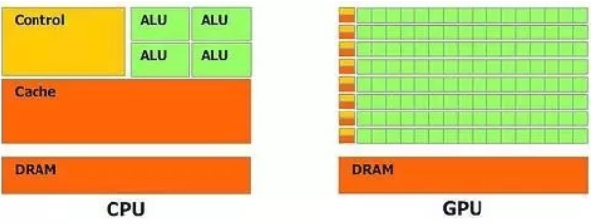
上图是CPU与GPU内部结构上的对比，总体上来说二者都是由控制器（Control），寄存器（Cache、DRAM）和逻辑单元（ALU：Arithmetic Logic Unit）构成。但是三者的比例却有很大的不同。在CPU中控制器和寄存器占据了结构中很大一部分，与之相反，在GPU中，逻辑单元的规模则是远远超过其他二者之和。这种不同的构架就决定了CPU在指令的处理/执行，函数的调用上有着很好的发挥，但由于逻辑单元所占比重较小，相对于GPU而言，在数据的处理方面（算术运算或者逻辑运算）的能力就弱了很多。
我们拿NIVIDA公司基于Maxwell构架的GPU来详细说明。这颗代号GM200的显示核心主要由4个图形处理集群（GPC：Graphics Processing Clusters ），16个流处理集群（SMM：Steaming Multiprocess）和4个64bit显存控制器组成。每个流处理集群中包含了4个调度器（Warp），每个调度器又控制着32个逻辑计算核心（Core），这些Core是实现逻辑计算的基本单元
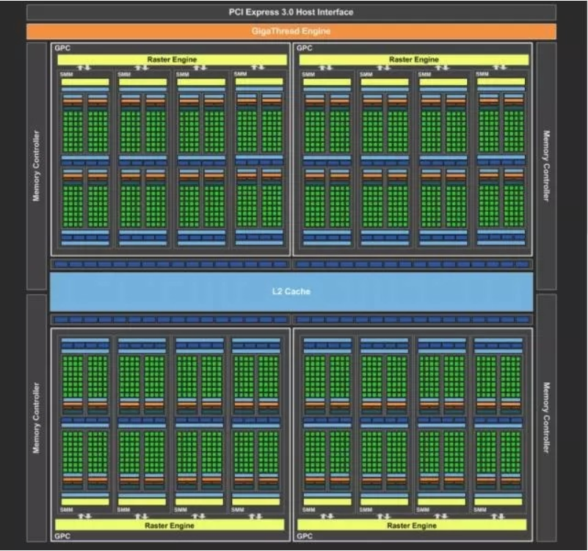
GPU进行数据处理的过程可以描述成：GPU从CPU处得到数据处理的指令，把大规模、无结构化的数据分解成很多独立的部分然后分配给各个流处理器集群。每个流处理器集群再次把数据分解，分配给调度器所控制的多个计算核心同时执行数据的计算和处理。如果一个核心的计算算作一个线程，那么在这颗GPU中就有32×4×16， 2048个线程同时进行数据的处理。尽管每个线程/Core的计算性能、效率与CPU中的Core相比低了不少，但是当所有线程都并行计算，那么累加之后它的计算能力又远远高于CPU。对于基于神经网络的深度学习来说，它硬件计算精度要求远远没有对其并行处理能力的要求来的迫切。而这种并行计算能力转化为对于硬件的要求就是尽可能大的逻辑单元规模。通常我们使用每秒钟进行的浮点运算（Flops/s）来量化的参数。不难看出，对于单精度浮点运算，GPU的执行效率远远高于CPU。
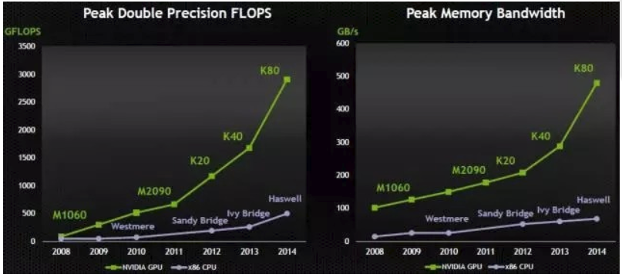
除了计算核心的增加，GPU另一个比较重要的优势就是他的内存结构。首先是共享内存。在NVIDIA披露的性能参数中，每个流处理器集群末端设有共享内存。相比于CPU每次操作数据都要返回内存再进行调用，GPU线程之间的数据通讯不需要访问全局内存，而在共享内存中就可以直接访问。这种设置的带来最大的好处就是线程间通讯速度的提高（速度：共享内存>全局内存）。
再就是高速的全局内存（显存）：目前GPU上普遍采用GDDR5的显存颗粒不仅具有更高的工作频率从而带来更快的数据读取/写入速度，而且具有更大的显存带宽。我们认为在数据处理中，速度往往最终取决于处理器从内存中提取数据以及流入和通过处理器要花多少时间。
而在传统的CPU构架中，尽管有高速缓存（Cache）的存在，但是由于其容量较小，大量的数据只能存放在内存（RAM）中。进行数据处理时，数据要从内存中读取然后在CPU中运算最后返回内存中。由于构架的原因，二者之间的通信带宽通常在60GB/s左右徘徊。与之相比，大显存带宽的GPU具有更大的数据吞吐量。在大规模深度神经网络的训练中，必然带来更大的优势。
而且就目前而言，越来越多的深度学习标准库支持基于GPU的深度学习加速，通俗点描述就是深度学习的编程框架会自动根据GPU所具有的线程/Core数，去自动分配数据的处理策略，从而达到优化深度学习的时间。而这些软件上的全面支持也是其他计算结构所欠缺的。
GPU服务器配置参考（基础教学无需配置，大型项目需要使用）
CPU | XEON 英特尔SP可扩展系列
内存 | 128GB
显卡 | 4*GTX 1080TI
硬盘 | 3*800G
机箱 | 塔式
电源 | 1100W

学生机配置参考（CPU环境能满足普通教学需求，GPU环境非必须）
CPU | i7-8700 六核
内存 | 8GB
显卡 | NVIDIA GTX1060 (6GB)
硬盘 | 1TB 7200转/分钟
机箱 | 塔式机箱

人工智能建设相关背景及服务介绍
以嵌入式技术和优质的教育资源是电子技术快速发展的15年，嵌入式、物联网、云大数据深入到各行各业，这些技术悄然地改变着我们的学习、生活和工作。我们在享受这些便捷的同时还在不断探求更新、更强、更有趣的技术，比如人工智能、VR/AR等等。行业细分，企业对高级技术人才求贤若渴，高校对于人才培养有了更为明确的目标 ，应对专业人才培养，在嵌入式、物联网、云大数据、VR/AR、人工智能 五大方向深入研究，开发了相关教研仪器、软件及课程，并在技术相互融合上大胆地做了创新，集理论与趣味于一体，强调实践，着重培育创造性思维。目前研发中心已成功地为200多所高校建立了300多个实验室，已与300所高校建立了人才培养合作计划，及与多家企业建立项目合作。我们也愿意借协同育人项目与各高校共享资源，以专业性和特色性服务为高校服务。共同培育优质人才。

3.1 实验室共建
与全国200多所高等院校进行了实验室合作。包括北京工业大学，北京邮电大学，北京联合大学，东北大学，中国科学技术大学，中南大学，江苏大学，苏州科技大学，福州大学，东北大学秦皇岛分校，燕山大学，西安电子科技大学，长安大学，西安邮电大学等等；我公司具有ARM大学计划合作伙伴，可以提供ARM公司联合实验室挂牌服务，并提供相关教学资源。
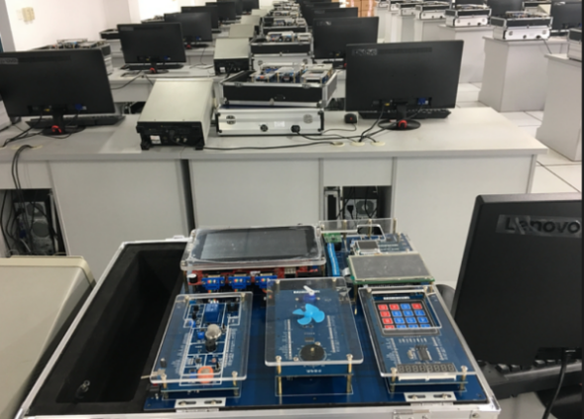 | 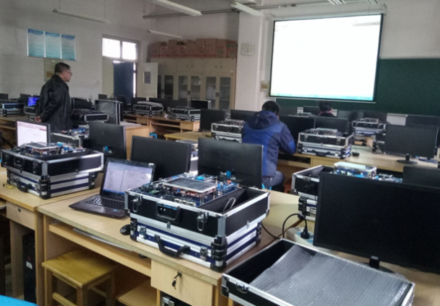
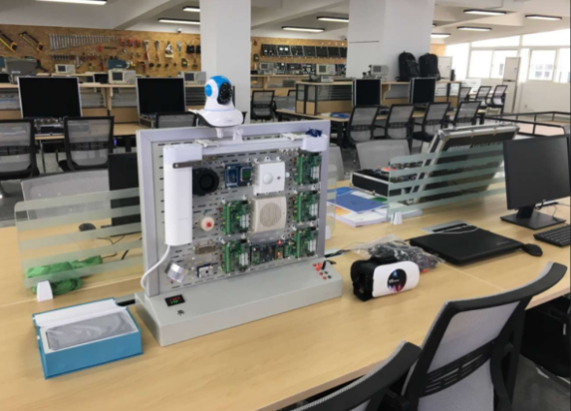 | 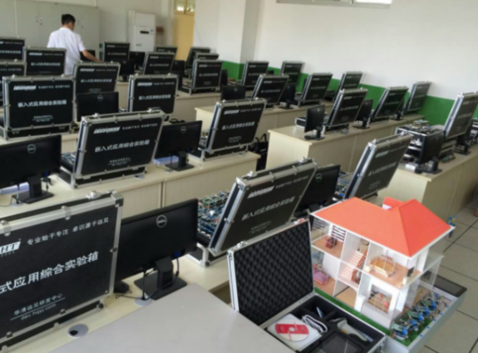
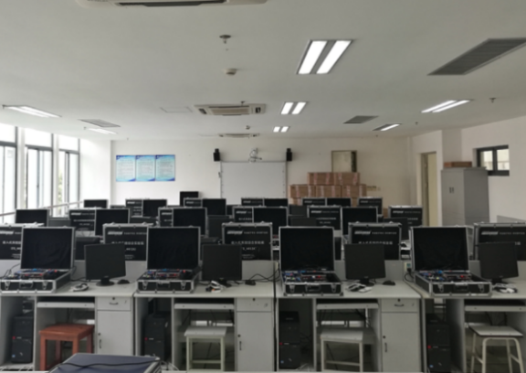 | 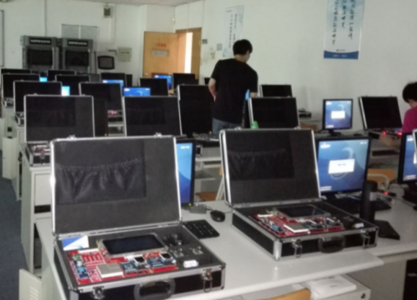
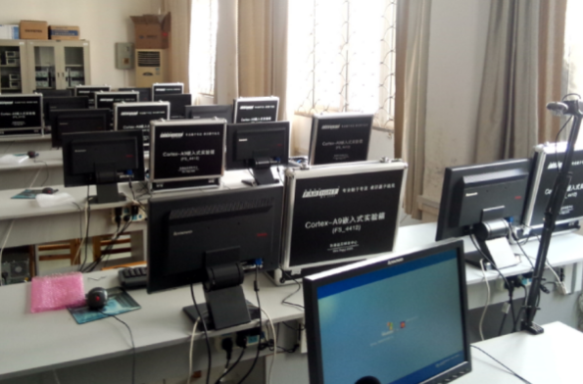 | 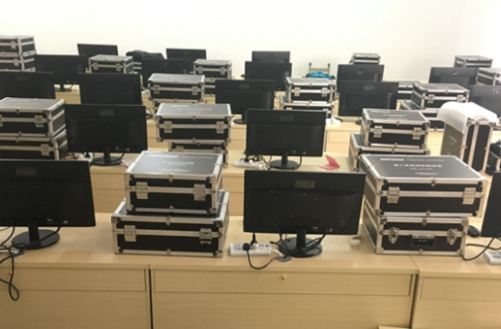
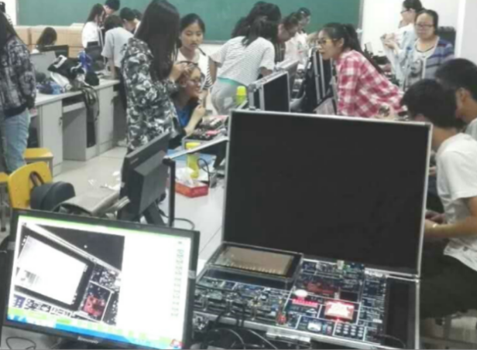 | 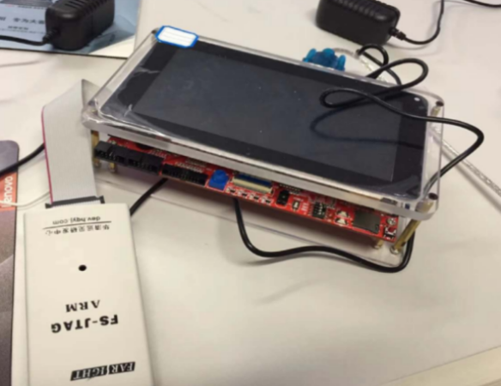
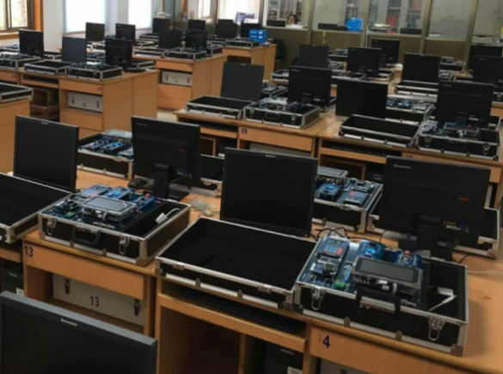 | 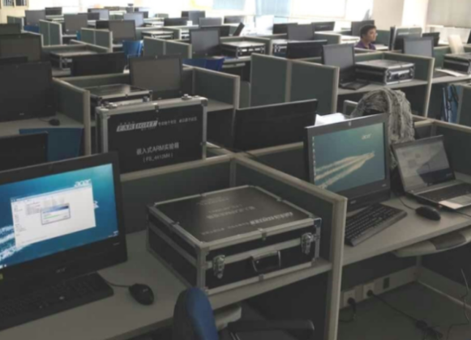
部分实验室建设实景图
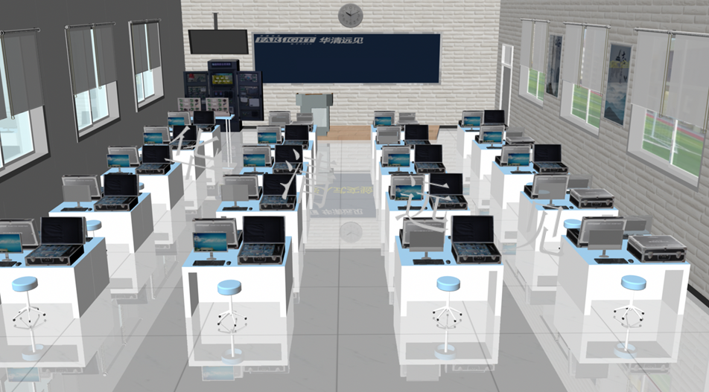
人工智能实验室设计图
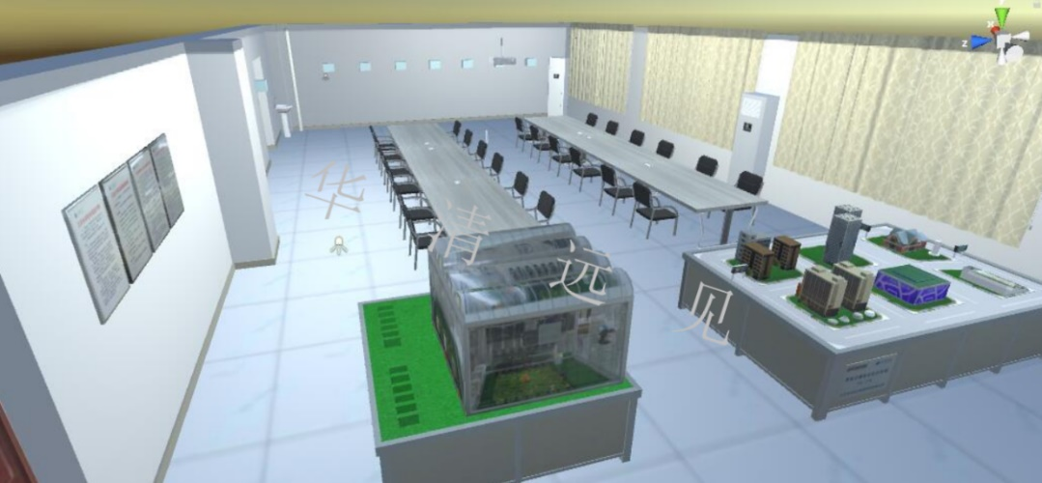
物联网实训室设计图

3.2竞赛支持
我司是中国“互联网+”大学生创新创业大赛、全国大学生电子设计大赛、智能车大赛协办单位，为竞赛提供完整的解决方案与技术支持。
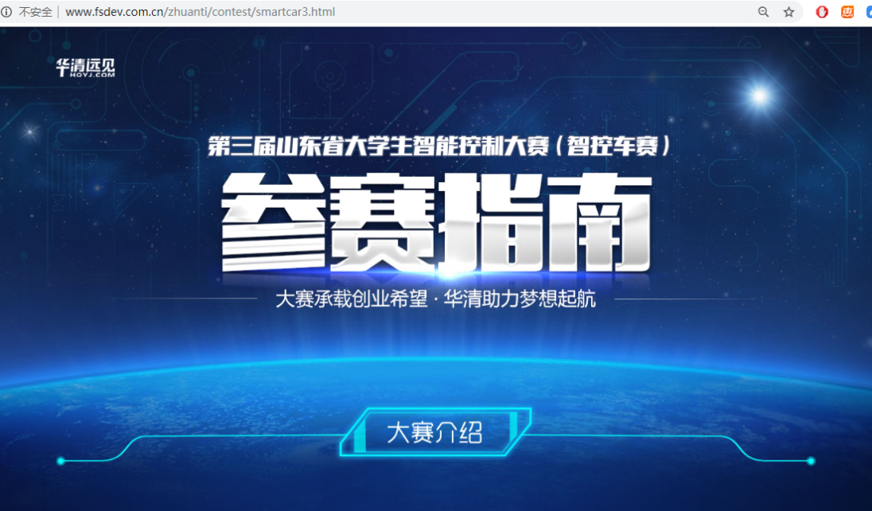
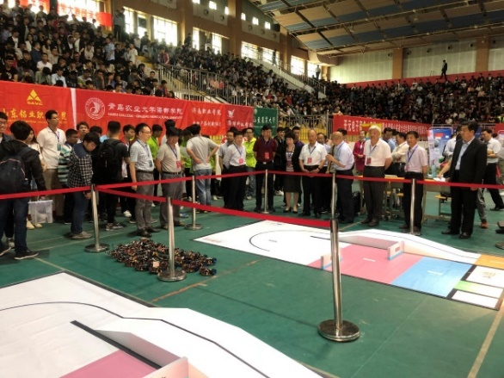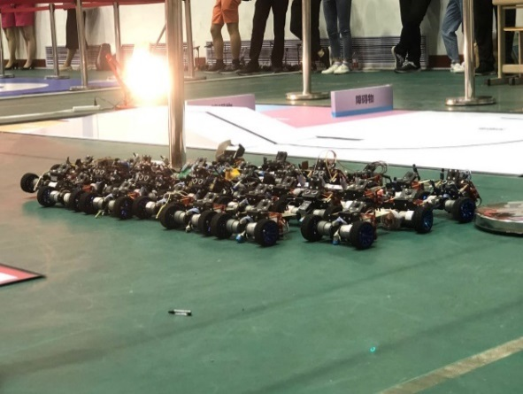
比赛现场图

3.3产学结合、协同育人
校企双方共同制定产学结合的高薪人才培养方案和校企长效合作机制。校企双方从行业人才需求出发，以提升就业能力为目标导向，结合高校课程开设情况，通过年度行业调研及招聘企业的岗位职责要求、技能要求、薪资水平、地理分布等大数据的分析，与高校共同研讨针对性的人才培养教育方案和教学课程体系，高效促进高端IT人才产出。
引入最新的技术课程教学体系及教学方法，将产业和技术的最新发展、行业对人才培养的最新要求引入教学过程。同时，基于 “教学+研发”双引擎的人才培养优势，将“项目实战/兴趣导向”的教学模式，融入到高校专业课程设置，让学员在真实产品研发中提升对技术的理解，积累项目开发经验，缩短与企业用人之间的差距。华清远见讲师将支持授课，结合院校专业基础课程交付实施。
引入专业职业规划课程，结合授课内容，定期开展职业素养与就业指导课程。职业素养课程，将着重培养学生正确成熟的职场观、优秀的职场素养。就业指导课程，将以就业为目标，着重提升学生的简历制作、面试技巧、模拟笔试等方面的技巧与能力。通过职业素养和就业指导课程，让学生更自信的走出校门迈入企业。
校企双方共同建立并完善产学合作的专业资源库。在项目实训、教材出版、教学大纲、教学课件、线上课程、开发工具、配套资料等方面提供全方位支持。
以在线教育平台为基础，推动合作院校在线学习，促进高校的在线学习建设，实现在线课程管理、师资管理、教务管理和学生管理。

3.4师资培训
可以为高校教师提供线上培训及寒暑期线下培训，满足高校教师相关技术环节的学习需求。
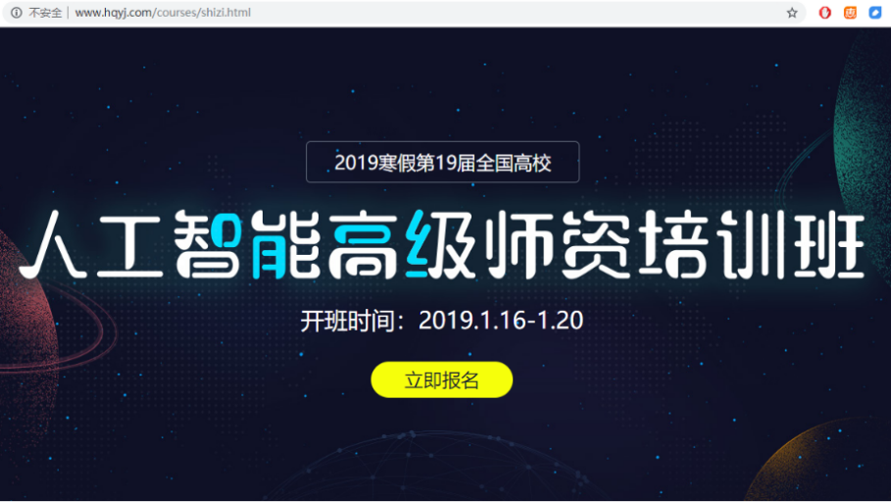

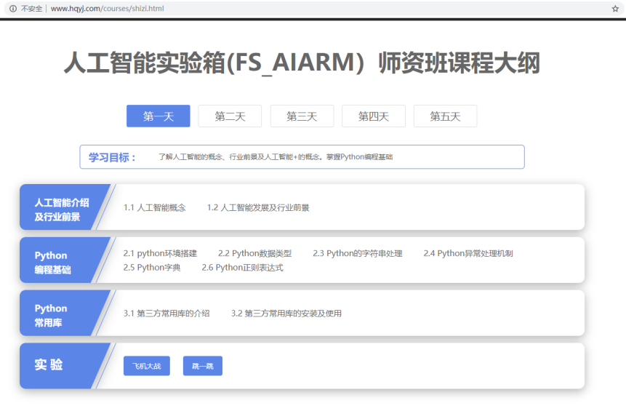
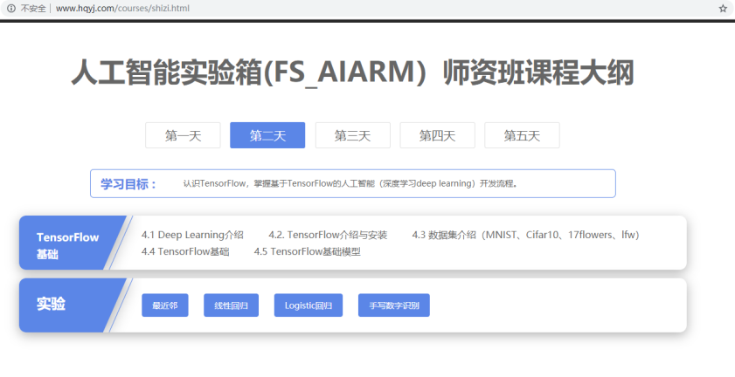
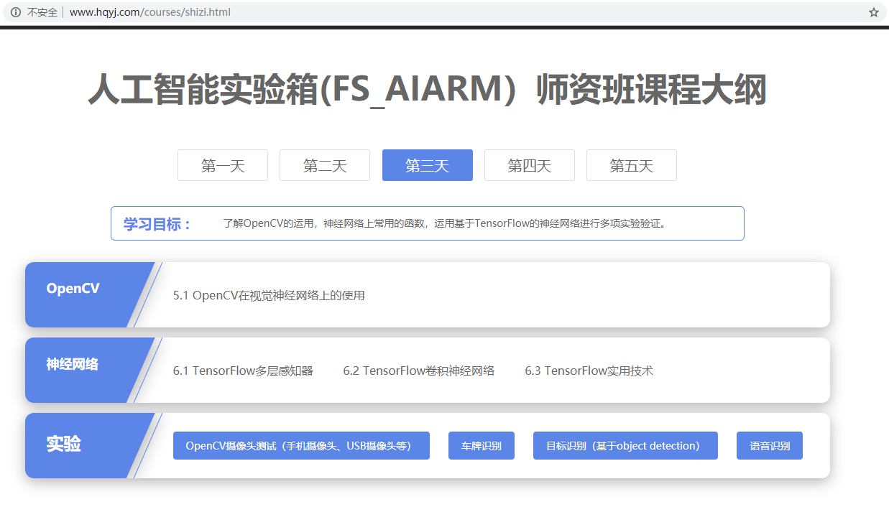
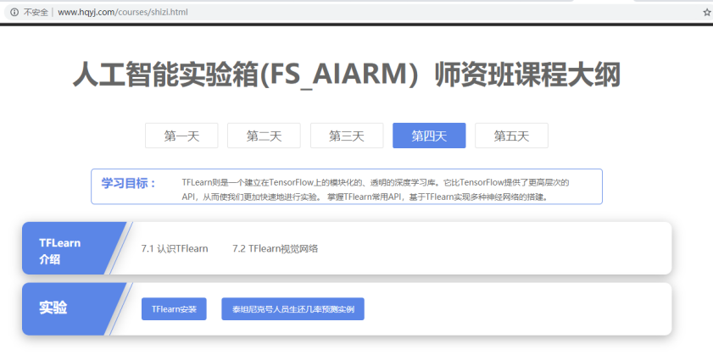
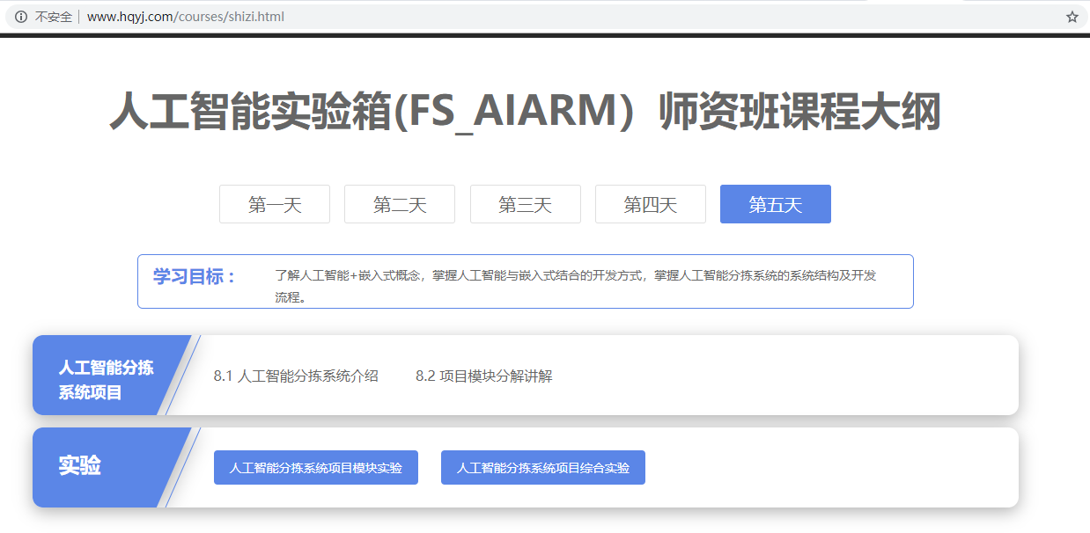
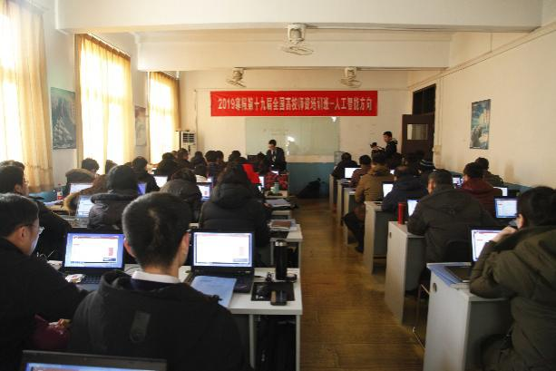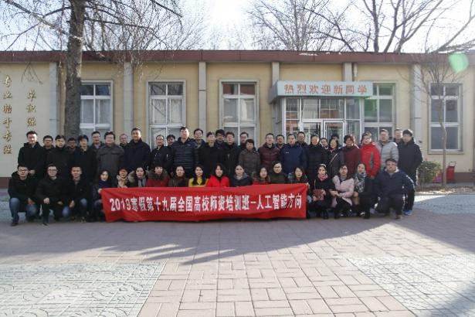

3.5学员培训 3.5.1 Python+人工智能课程
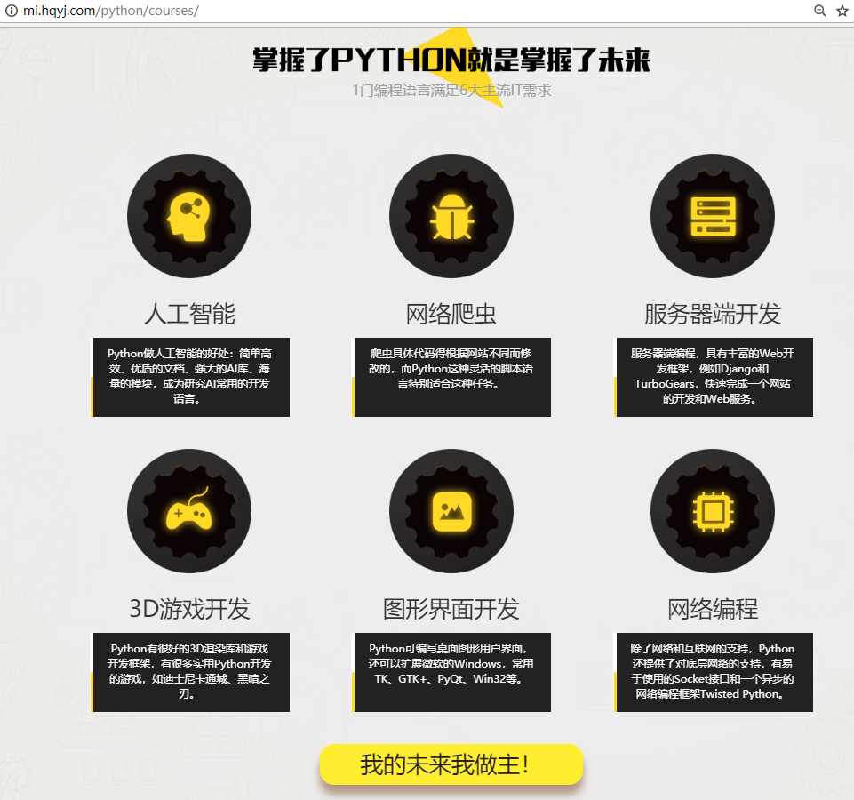

3.5.2 嵌入式课程
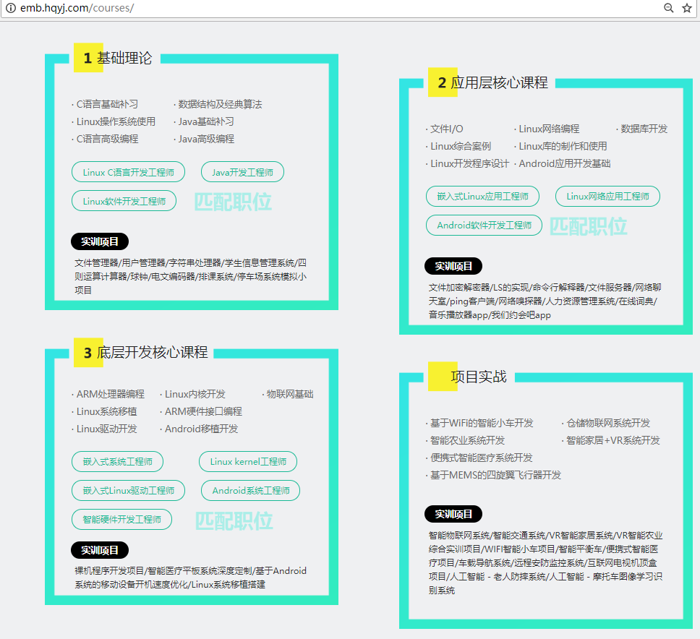

3.5.3 物联网课程
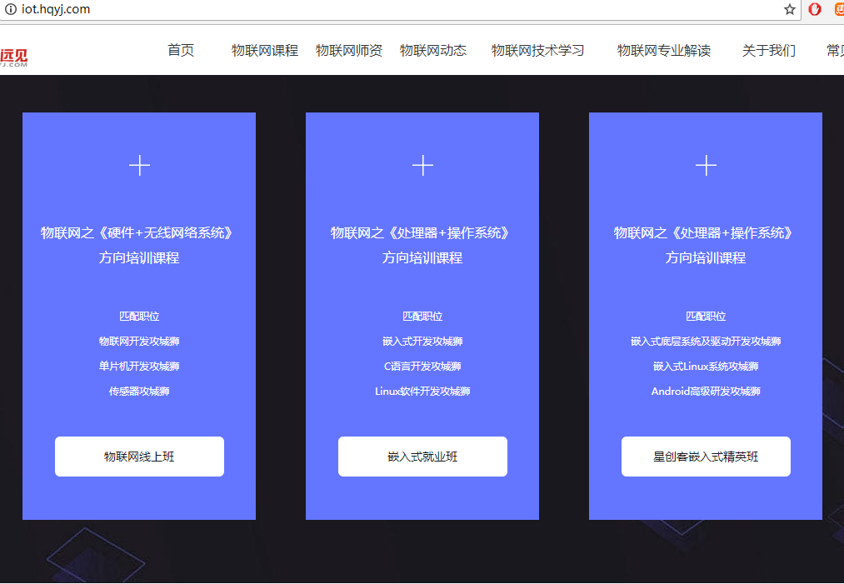

投标参数
设备名称 | 详细参数
人工智能教学实验箱（FS_AIARM） | 系统整体要求：系统要求融合人工智能技术+嵌入式系统技术+工业机械臂应用技术+AR技术；通过丰富的基础实验和项目案例，实现从人工智能基础学习到应用实践的完整过程。  一、硬件参数  - 实验箱结构：实验箱尺寸545*410*135（mm），铝合金包边，承重抗压不易变形；  - ▲嵌入式AI运算单元：采用多核心处理器，处理器包含四个Cortex-A53核心和两个Cortex-A72核心，ARM Mali-T860MP4 GPU 支持OpenGL ES1.1/2.0/3.0, OpenCL1.2, DirectX11.1 ，4GB DDR3内存，16GB eMMC，配备10.1寸分辨率为1920*1080的液晶屏。投标现场需提供相关证明材料；  - 嵌入式AI运算单元主板：  - 四路USB 2.0 HOST接口，一路USB 3.0 HOST接口，一路TF卡接口，一路Type-C接口，一路音频输入，一路HDMI接口，两路 CSI 摄像头接口，一路10/100/1000M以太网接口，一路EDP显示屏接口，两路MIPI DSI显示接口(最高点4K屏)，十路空余GPIO接口，两路TTL 3.3V串口，一路 PCIE 4G 接口(USB)，一路 RTC 备用电池接口，一路 SPI 接口；  - 一路SDIO 2.4G/5G/WIFI+蓝牙4.0，二路功能按键，一路用户自定义LED ，两路3W喇叭输出接口，一路重力传感器；  - 嵌入式AI控制单元：Cortex-M3内核的STM32F103系列处理器，最高主频72MHz，LQFP64封装，具有64KB的RAM和512KB的FLASH。主要用于工业机械臂、无线传感网控制等；  - ▲嵌入式AI控制单元主板：  - 一路USB-HUB从AI运算单元引出，拓展出三个USB接口；一路串口用于AI运算单元与AI控制单元通讯，一路串口用于工业机械臂控制；RFID模块接口，支持多种不同频段的RFID模块；两组无线传感网络接口，两个无线传感网仿真接口，可自动识别多种传感网络；板载50pin标准Arduino拓展接口，用于外接传感器进行实验；一个AI控制单元仿真器接口；一路USB-OTG接口；  - 板载蜂鸣器、LED灯、外置RTC时钟等常用资源；  - 可拓展50pin标准Arduino接口拓展板，包括：Arduino电机板，包含直流电机及驱动电路、步进电机及驱动电路、舵机及驱动电路；Arduino键盘板，包括数码管、矩阵键盘、LED灯；Arduino传感器板，包含酒精传感器、光强传感器、温度传感器、气体传感器、光电门、火焰传感器、继电器、蜂鸣器；  - 要求投标现场提供相关证明材料；  - 工业级USB免驱摄像头：24位图像色彩，MJPEG图像下：输出分辨率1920*1080时31帧成像，输出分辨率1280*720时60帧成像，输出分辨率800*600时60帧成像，输出分辨率640*480时120帧成像，120°广角无畸变；  - 工业机械臂：带反馈的可编程机械手臂，包含 6 个高寿命串行总线舵机，每个舵机可以反馈位置、电压、温度等数据；  - QWERTY全键盘：搭配QWERTY全键盘，方便进行本地开发。可以利用该全键盘直接在嵌入式AI单元上进行编程操作，无需PC机参与即可完成编程操作。  - 物联网无线通讯模块：  - 搭配物联网无线传感网模块，带一键还原功能，插入配套的的一键还原卡，不用PC和仿真器参与，通过板载按键即可还原。 节点带1.44寸TFT低功耗液晶屏，用于显示传感器数据及通信信息。可扩展标多种传感器模块和通讯核心模块，且可以自动识别。要求标配zigbee、wifi两种传感网络，并能支持LoRa、BLE、IPv6、NB-IoT网络，方便以后设备升级。  - 配备4个无线通讯核心模块，要求任何一个通讯核心模块可以插接到任何一个通讯底板上，具体包含：2个基于CC2530方案的ZigBee通讯核心板；2个支持AP功能的低功耗Wi-Fi通讯核心板；  - 配备温湿度、直流风扇、光强、继电器，传感器及控制模块。支持接口兼容的光电传感、火焰、可燃气、电位器、蜂鸣器、触摸、人体红外、超声波测距等传感器及控制模块。要求接口兼容，可以直接连接任意通讯底板。  - ▲配备一键还原卡，可以自动识别传感器和通讯模块（NB-IOT、LoRa 、ZigBee、蓝牙、IPv6、Wi-Fi），节点模块种无论插入哪种通讯模块和传感模块都可以自动识别并还原。要求投标现场提供相关视频证明材料。  - RFID模块：标配13.56M RFID模块，板载低功耗MCU，ARM Cortex-M0核，独立USB转串口， 1.44寸TFT LCD 独立显示，2按键，1路蜂鸣器，10路IO扩展，1路LED灯，SWD下载口，独立复位。 射频方案：MFRC522。整个模块对外提供USB方式、RS232方式、I2C方式共3种访问式。支持IOS IEC14443A协议。可扩展接口兼容的915M、NFC、2.4G、指纹模块等；  - 嵌入式操作系统：搭载64位Ubuntu16.04，QT 5.5，Python3.5，TensorFlow1.7。  二、《人工智能实验系统》软件：  - 实验部分：  1.1环境搭建：  Linux系统：  基于Python-3.5.2，tensorflow-1.7.0，QT-5.5的人工智能+显示平台的环境搭建。  Windows系统：  基于Python-3.5.3，tensorflow-1.7.0的人工智能环境搭建（CPU运算）；  基于Python-3.5.3，CUDA9.0，CUDNN7.0，tensorflow-1.7.0的人工智能环境搭建（GPU运算），Unity3D环境搭建。  1.2 Python基础教程  - Python基础：  Linux操作基础，Python基础语法，Python字符串操作，利用Python进行文件操作，异常处理，Python面向对象的思想，基于Python基础的项目实践。  - Python高级：  Python接入常用第三方库，Python高级语法，Python正则表达式，网络编程，系统编程，数据结构预算法，基于Python高级的项目实践。  - Python扩展：  Html，CSS，UI设计基础，JavaScript，DOM，事件，JQuery，混合开发，Linux网站配置，Git项目管理，Python框架Django，Flask框架，接口开发，MySQL、MongoDB、Redis开发，爬虫开发原理，Requests+beautifulsoup4静态网页解析，Selenium动态网页解析，Scrapy框架，分布式爬虫系统。  1.3人工智能开发  - 人工智能基础：  数据集介绍、深度学习简介、tensorflow简介、TensorFlow入门操作（输出、常量的处理：加减乘除、变量的处理：加减乘除、矩阵的处理：加乘）。  - 基本处理算法：  用于处理分类问题的解决算法：K最近邻算法、逻辑回归算法；  用于处理回归预测问题的解决算法：线性回归算法；  解释原理、学习方法、使用方法、处理方法等。  - 神经网络算法：  介绍了在神经网络中常用到的函数以及多种神经网络：  基于前馈人工神经网络模型的多层感知器（MLP）；  基于前馈人工神经网络模型的卷积神经网络（CNN）并在多个数据集上进行了解释；  基于闭合回路的递归神经网络的长短期记忆网络（LSTM）；  基于闭合回路的递归神经网络的双向循环神经网络（Bi-RNN）；  基于反向传播算法的进行空间表征的压缩重构的自编码器（Autoencoder）。  - TensorFlow的实用技术：  对训练出来的模型进行保存和恢复以进行新的预测，tensorflow中Graph的可视化以及训练过程中loss的可视化。  - 高级框架TFlearn：  TFlearn常用API的介绍；  基于TFlearn进行回归预测问题的解决算法实现；  基于Fine-tuning实现对原模型的微调以及大型数据集的处理方案。  - TFlearn视觉网络：  介绍了在计算机视觉中常用到的神经网络：  基于TFlearn实现前馈人工神经网络模型的多层感知器（MLP）；  基于TFlearn实现前馈人工神经网络模型的卷积神经网络（CNN）并在多个数据集上进行了解释；  基于TFlearn实现更为深度的（8个学习层）CNN网络AlexNet；  基于TFlearn实现改进了传统的CNN网络新型网络Network In Network（NIN）；  基于反向传播算法的进行空间表征的压缩重构的自编码器（Autoencoder）。  - ▲人工智能应用实验：  OpenCV图像采集以及处理、手写数字识别（tensorflow、tflearn）、车牌识别、目标检测、人脸识别、语音识别。投标现场需提供项目演示视频；  1.4 AR视觉开发  - AR视觉基础：  虚拟现实与增强现实、C#语言基本语法、FSM有限状态机、MVC编程思想；  - ▲AR视觉实验：  图像识别、圆柱体识别、立方体识别、手势识别、肢体识别、AR云识别（植物、菜品、汽车等）、Slam技术。投标现场需提供项目演示视频；  1.5 无线传感网部分实验  - Zigbee部分：  开发环境搭建、ZigBee传感节点组网实验,基于Zigbee的灯光控制实验、基于Zigbee的串口传输实验、基于Zigbee的数据透传控制实验、ZigBee温度采集实验、ZigBee直流风扇实验、ZigBee光强实验、ZigBee光电传感实验、ZigBee火焰实验、ZigBee可燃气实验、ZigBee电位器实验、ZigBee蜂鸣器实验、ZigBee继电器实验、ZigBee触摸实验实验、ZigBee人体红外实验、ZigBee超声波测距实验、TinyOS安装开发环境搭建、TinyOS Hello World实验、TinyOS点对点数据传输实验；  - 低功耗Wi-Fi部分：  Wi-Fi透传实验、Wi-Fi模块透传基础试验。Wi-Fi传感节点采集组网实验。Wi-Fi温度采集实验、Wi-Fi直流风扇实验、Wi-Fi光强实验、Wi-Fi光电传感实验、Wi-Fi火焰实验、Wi-Fi可燃气实验、Wi-Fi电位器实验、Wi-Fi蜂鸣器实验、Wi-Fi继电器实验、Wi-Fi触摸实验实验、Wi-Fi人体红外实验、Wi-Fi超声波测距实验。Wi-Fi透传实验、Wi-Fi模块透传基础试验、Wi-Fi模块AT实验、Wi-Fi模块物联网云基础实验。  1.6 RFID模块部分：  蜂鸣器实验、按键检测实验、串口收发实验、13.56M读卡实验、13.56M写卡实验、13.56M读写秘钥实验、饭卡消费充值系统、13.56M调试助手；  - 综合项目部分：  1）▲AI计算机视觉仓库货物分拣、整理：  基于AI计算机视觉+机械臂控制为一体的仓库货物分拣、整理项目，基于TensorFlow框架通过深度学习神经网络算法识别仓库货物，在终端进行显示及控制，可以通过机械臂将货物进行仓库间的搬运，也可以将仓库内的货物进行整理归位。投标现场需提供项目演示视频；  2）▲AI语音机械臂控制、货物分拣：  基于AI语音识别+机械臂控制为一体的机械臂控制、货物分拣，用户可以通过语音发布指令控制机械臂执行动作。投标现场需提供项目演示视频；  3）▲AR仓库货物分拣：  通过AR增强现实技术实现图像识别，创建与现实中物体相关联的虚拟模型，结合鼠标或者手指的动作来操控虚拟物体，进而机械臂也跟随虚拟物体的移动进行相应的动作，也可以通过UI的操作来直接控制机械臂的运动。投标现场需提供项目演示视频；  - ▲制造商提供设备相关软件子系统《人工智能实验系统》的自主知识产权证明，提供相应证书复印件加盖鲜章。  三、其他资源  - ▲制造商有丰富的社会培训经验，能够提供4个月的嵌入式人工智能线下和设备配套的正规培训名额。能够提供和设备配套的不少于100个学时的在线课程账户名额；  - 和ARM公司有深度合作，可以提供ARM大学计划相关实验室共建服务及教学资源；  - 制作商需有良好的产品研发质量体系保障。

技术参数
设备名称 | 详细参数
人工智能教学实验箱（FS_AIARM） | 系统整体功能：系统融合人工智能技术+嵌入式系统技术+工业机械臂应用技术+AR技术；通过丰富的基础实验和项目案例，实现从人工智能基础学习到应用实践的完整过程。  一、硬件参数  - 实验箱结构：实验箱尺寸545*410*135（mm），铝合金包边，承重抗压不易变形；  - 嵌入式AI运算单元：采用多核心处理器，处理器包含四个Cortex-A53核心和两个Cortex-A72核心，ARM Mali-T860MP4 GPU 支持OpenGL ES1.1/2.0/3.0, OpenCL1.2, DirectX11.1 ，4GB DDR3内存，16GB eMMC，配备10.1寸分辨率为1920*1080的液晶屏；  - 嵌入式AI运算单元主板：  - 四路USB 2.0 HOST接口，一路USB 3.0 HOST接口，一路TF卡接口，一路Type-C接口，一路音频输入，一路HDMI接口，两路 CSI 摄像头接口，一路10/100/1000M以太网接口，一路EDP显示屏接口，两路MIPI DSI显示接口(最高点4K屏)，十路空余GPIO接口，两路TTL 3.3V串口，一路 PCIE 4G 接口(USB)，一路 RTC 备用电池接口，一路 SPI 接口；  - 一路SDIO 2.4G/5G/WIFI+蓝牙4.0，二路功能按键，一路用户自定义LED ，两路3W喇叭输出接口，一路重力传感器；  - 嵌入式AI控制单元：Cortex-M3内核的STM32F103系列处理器，最高主频72MHz，LQFP64封装，具有64KB的RAM和512KB的FLASH。主要用于工业机械臂、无线传感网、QWER全键盘等的控制；  - 嵌入式AI控制单元主板：  - 一路USB-HUB从AI运算单元引出，拓展出三个USB接口；一路串口用于AI运算单元与AI控制单元通讯，一路串口用于工业机械臂控制；RFID模块接口，支持多种不同频段的RFID模块；两组无线传感网络接口，两个无线传感网仿真接口，可自动识别多种传感网络；板载50pin标准Arduino拓展接口，用于外接传感器进行实验；一个AI控制单元仿真器接口；一路USB-OTG接口；  - 板载蜂鸣器、LED灯、外置RTC时钟等常用资源；  - 可拓展50pin标准Arduino接口拓展板，包括：Arduino电机板，包含直流电机及驱动电路、步进电机及驱动电路、舵机及驱动电路；Arduino键盘板，包括数码管、矩阵键盘、LED灯；Arduino传感器板，包含酒精传感器、光强传感器、温度传感器、气体传感器、光电门、火焰传感器、继电器、蜂鸣器；  - 工业级USB免驱摄像头：24位图像色彩，MJPEG图像下：输出分辨率1920*1080时31帧成像，输出分辨率1280*720时60帧成像，输出分辨率800*600时60帧成像，输出分辨率640*480时120帧成像，120°广角无畸变；  - 工业机械臂：带反馈的可编程机械手臂，包含 6 个高寿命串行总线舵机，每个舵机可以反馈位置、电压、温度等数据；  - QWER全键盘：搭配QWER全键盘，方便进行本地开发。可以利用该全键盘直接在嵌入式主控上进行编程操作，无需PC机参与即可完成编程操作。  - 物联网无线通讯模块：  - 搭配物联网无线传感网模块，带一键还原功能，插入配套的的一键还原卡，不用PC和仿真器参与，通过板载按键即可还原。 节点带1.44寸TFT低功耗液晶屏，用于显示传感器数据及通信信息。可扩展标多种传感器模块和通讯核心模块，且可以自动识别。标配zigbee、wifi两种传感网络，并能支持LoRa、BLE、IPv6、NB-IoT网络，方便以后设备升级。  - 配备4个无线通讯核心模块，任何一个通讯核心模块可以插接到任何一个通讯底板上，具体包含：2个基于CC2530方案的ZigBee通讯核心板；2个支持AP功能的低功耗Wi-Fi通讯核心板；  - 配备温湿度、直流风扇、光强、继电器，传感器及控制模块。支持接口兼容的光电传感、火焰、可燃气、电位器、蜂鸣器、触摸、人体红外、超声波测距等传感器及控制模块。接口兼容，可以直接连接任意通讯底板。  - 配备一键还原卡，可以自动识别传感器和通讯模块（NB-IOT、LoRa 、ZigBee、蓝牙、IPv6、Wi-Fi），节点模块种无论插入哪种通讯模块和传感模块都可以自动识别并还原。  - RFID模块：标配13.56M RFID模块，板载低功耗MCU，ARM Cortex-M0核，独立USB转串口， 1.44寸TFT LCD 独立显示，2按键，1路蜂鸣器，10路IO扩展，1路LED灯，SWD下载口，独立复位。 射频方案：MFRC522。整个模块对外提供USB方式、RS232方式、I2C方式共3种访问式。支持IOS IEC14443A协议。可扩展915M、NFC、2.4G、指纹模块等；  - 嵌入式操作系统：搭载64位Ubuntu16.04，QT 5.5，Python3.5，TensorFlow1.7。要求投标现场提供相关证明材料。  二、人工智能实验系统软件：  - 实验部分：  1.1环境搭建：  Linux系统：  基于Python-3.5.2，tensorflow-1.7.0，QT-5.5的人工智能+显示平台的环境搭建。  Windows系统：  基于Python-3.5.3，tensorflow-1.7.0的人工智能环境搭建（CPU运算）；  基于Python-3.5.3，CUDA9.0，CUDNN7.0，tensorflow-1.7.0的人工智能环境搭建（GPU运算），Unity3D环境搭建。  1.2 Python基础教程  - Python基础：  Linux操作基础，Python基础语法，Python字符串操作，利用Python进行文件操作，异常处理，Python面向对象的思想，基于Python基础的项目实践。  - Python高级：  Python接入常用第三方库，Python高级语法，Python正则表达式，网络编程，系统编程，数据结构预算法，基于Python高级的项目实践。  - Python扩展：  Html，CSS，UI设计基础，JavaScript，DOM，事件，JQuery，混合开发，Linux网站配置，Git项目管理，Python框架Django，Flask框架，接口开发，MySQL、MongoDB、Redis开发，爬虫开发原理，Requests+beautifulsoup4静态网页解析，Selenium动态网页解析，Scrapy框架，分布式爬虫系统。  1.3人工智能开发  - 人工智能基础：  数据集介绍、深度学习简介、tensorflow简介、TensorFlow入门操作（输出、常量的处理：加减乘除、变量的处理：加减乘除、矩阵的处理：加乘）。  - 基本处理算法：  用于处理分类问题的解决算法：K最近邻算法、逻辑回归算法；  用于处理回归预测问题的解决算法：线性回归算法；  解释原理、学习方法、使用方法、处理方法等。  - 神经网络算法：  介绍了在神经网络中常用到的函数以及多种神经网络：  基于前馈人工神经网络模型的多层感知器（MLP）；  基于前馈人工神经网络模型的卷积神经网络（CNN）并在多个数据集上进行了解释；  基于闭合回路的递归神经网络的长短期记忆网络（LSTM）；  基于闭合回路的递归神经网络的双向循环神经网络（Bi-RNN）；  基于反向传播算法的进行空间表征的压缩重构的自编码器（Autoencoder）。  - TensorFlow的实用技术：  对训练出来的模型进行保存和恢复以进行新的预测，tensorflow中Graph的可视化以及训练过程中loss的可视化。  - 高级框架TFlearn：  TFlearn常用API的介绍；  基于TFlearn进行回归预测问题的解决算法实现；  基于Fine-tuning实现对原模型的微调以及大型数据集的处理方案。  - TFlearn视觉网络：  介绍了在计算机视觉中常用到的神经网络：  基于TFlearn实现前馈人工神经网络模型的多层感知器（MLP）；  基于TFlearn实现前馈人工神经网络模型的卷积神经网络（CNN）并在多个数据集上进行了解释；  基于TFlearn实现更为深度的（8个学习层）CNN网络AlexNet；  基于TFlearn实现改进了传统的CNN网络新型网络Network In Network（NIN）；  基于反向传播算法的进行空间表征的压缩重构的自编码器（Autoencoder）。  - 人工智能应用实验：  OpenCV图像采集以及处理、手写数字识别（tensorflow、tflearn）、车牌识别、目标检测、人脸识别、语音识别。  1.4 AR视觉开发  - AR视觉基础：  虚拟现实与增强现实、C#语言基本语法、FSM有限状态机、MVC编程思想。  - AR视觉实验：  图像识别、圆柱体识别、立方体识别、手势识别、肢体识别、AR云识别（植物、菜品、汽车等）、Slam技术。  1.5 无线传感网部分实验  - Zigbee部分：  开发环境搭建、ZigBee传感节点组网实验,基于Zigbee的灯光控制实验、基于Zigbee的串口传输实验、基于Zigbee的数据透传控制实验、ZigBee温度采集实验、ZigBee直流风扇实验、ZigBee光强实验、ZigBee光电传感实验、ZigBee火焰实验、ZigBee可燃气实验、ZigBee电位器实验、ZigBee蜂鸣器实验、ZigBee继电器实验、ZigBee触摸实验实验、ZigBee人体红外实验、ZigBee超声波测距实验、TinyOS安装开发环境搭建、TinyOS Hello World实验、TinyOS点对点数据传输实验；  - 低功耗Wi-Fi部分：  Wi-Fi透传实验、Wi-Fi模块透传基础试验。Wi-Fi传感节点采集组网实验。Wi-Fi温度采集实验、Wi-Fi直流风扇实验、Wi-Fi光强实验、Wi-Fi光电传感实验、Wi-Fi火焰实验、Wi-Fi可燃气实验、Wi-Fi电位器实验、Wi-Fi蜂鸣器实验、Wi-Fi继电器实验、Wi-Fi触摸实验实验、Wi-Fi人体红外实验、Wi-Fi超声波测距实验。Wi-Fi透传实验、Wi-Fi模块透传基础试验、Wi-Fi模块AT实验、Wi-Fi模块物联网云基础实验。  1.6 RFID模块部分：  蜂鸣器实验、按键检测实验、串口收发实验、13.56M读卡实验、13.56M写卡实验、13.56M读写秘钥实验、饭卡消费充值系统、13.56M调试助手；  - 综合项目部分：  1）AI计算机视觉仓库货物分拣、整理：  基于AI计算机视觉+机械臂控制为一体的仓库货物分拣、整理项目，基于TensorFlow框架通过深度学习神经网络算法识别仓库货物，在终端进行显示及控制，可以通过机械臂将货物进行仓库间的搬运，也可以将仓库内的货物进行整理归位。  2）AI语音机械臂控制、货物分拣：  基于AI语音识别+机械臂控制为一体的机械臂控制、货物分拣，用户可以通过语音发布指令控制机械臂执行动作。  3）AR仓库货物分拣：  通过AR增强现实技术实现图像识别，创建与现实中物体相关联的虚拟模型，结合鼠标或者手指的动作来操控虚拟物体，进而机械臂也跟随虚拟物体的移动进行相应的动作，也可以通过UI的操作来直接控制机械臂的运动。

报价一览表
设备名称 | 数量 | 单价 | 总价 | 备注
人工智能教学实验箱 | 1 | 29800
合计：

